宁波工程学院11级2011-2012学年第 1 学期
班级： 姓名： 学号：

《 高等数学 AI 》课程期末试卷(2卷)（参考答案）

题号 | 一 | 二 | 三 | 四 | 五 | 总分 | 复核人
应得分 | 30分 | 20分 | 21分 | 21分 | 8分 | 100分
实得分
评卷人
一、填空题 (本大题分10小题, 每小题3分, 共30分) (知识点）
1. 极限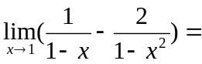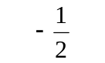； （简单极限）
2. 设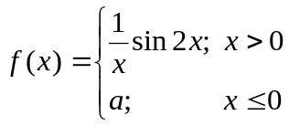，若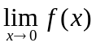存在，则； （连续性）
3. 设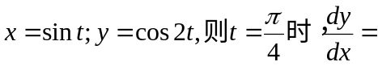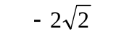； （简单导数）
4. 函数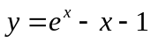的单调递减区间为； （单调性）
5. 函数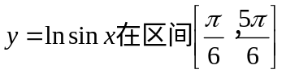上满足罗尔定理的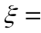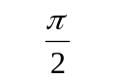； （中值定理）
6. 设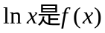的一个原函数，则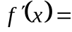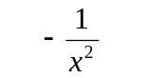； （原函数）
7. 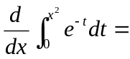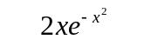； （变上限积分）
8.. 积分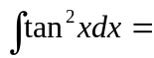； (简单积分）
9. 曲线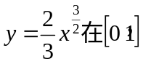上弧线的长度为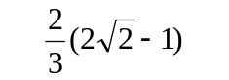； （积分应用）
10. 设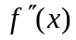存在，且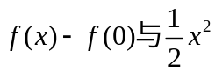等价无穷小，则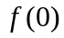是的极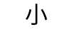值；
（极值条件）
二、单项选择题(本大题分10小题, 每小题2分, 共20分) (知识点）
1、设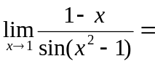………………...………………………...……（ D ）；(简单极限）
（A） 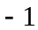 （B） 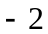 （C）  （D） 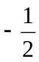
2、当时，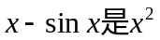的………………...………..................（ A ）；（等价无穷小）
（A）高阶无穷小 （B）同阶无穷小，但不等价（C）等价无穷小 （D）低阶无穷小
3、设函数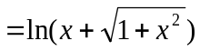，则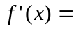..……….....................（ A ）；（简单求导）
（A） 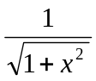 （B）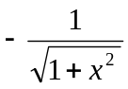 （C) 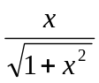 （D）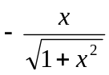
4、设函数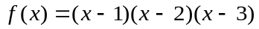，则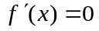在[1，3]内实根个数为( B ）；（零点）
（A） 1个 （B） 2个 （C） 3个 （D） 无实根
5、函数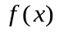在点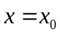处连续且取得极大值，则在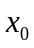处必有 （ D ）；（极值）
（A）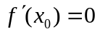（B）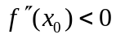（C） 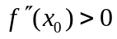（D）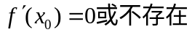
6、设函数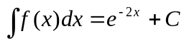，则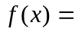..………………………........（ D ）；（原函数）
（A） 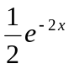 （B） 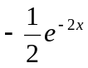 （C） 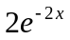 （D）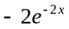
7、下列积分结果等于零的是…………………………………….................（ C ）；（奇偶性）
（A）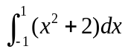 （B）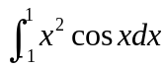（Ｃ）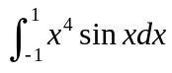（D）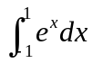.
8、广义积分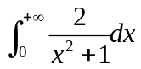收敛于……………………….………………...（ A ）；（广义积分）
（A） （B） （C） 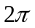 (D)
9、 设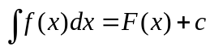，则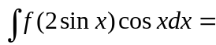.………………（ B ）；（抽象函数）
（A） 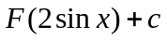 （B）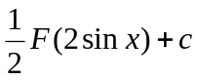 （C）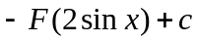 (D)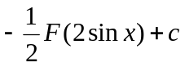
10、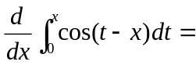……………………….………………..............（ D ）；（变上限积分）
（A） 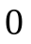 （B） （C） 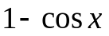 (D) 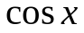

三、解答题(本大题共3小题，每小题7分，共21分) (知识点）
- 计算极限 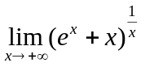 （洛必达法则）
解： 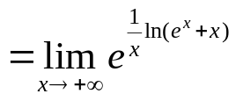 （3分）
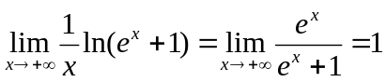 （6分）
原式 （7分）

2、设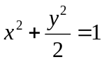，求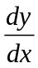,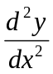 （隐函数求导）
解： 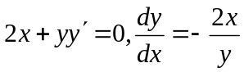 （3分）
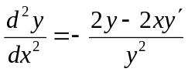
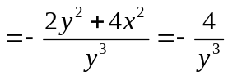 （7分）

- 证明：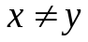时，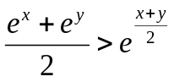 （凹凸性）
证明： 设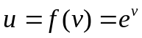 （2分）
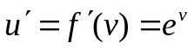 ，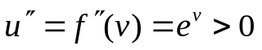 （5分）
曲线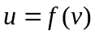为凹的，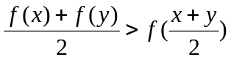
即 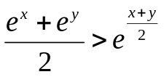 （7分）

四、解答题(本大题共3小题，每小题7分，共21分) (知识点）
1、计算不定积分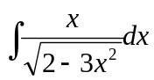 （换元积分法）
解： 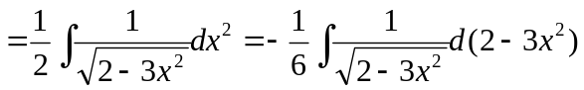 （4分）
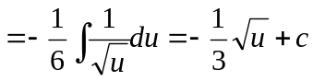 （6分）
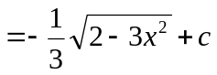 （7分）

2、计算定积分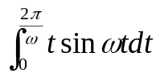 （分部积分法）
解： 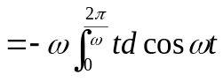
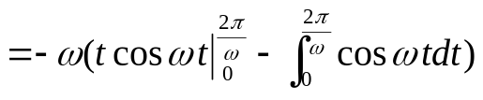 （3分）
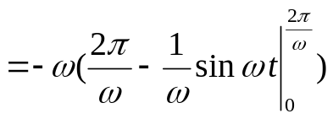 （5分）
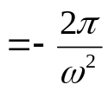 （7分）
3、设函数 在区间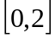上有连续的导数， 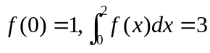，计算
积分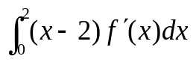 （抽象函数，分部积分）
解：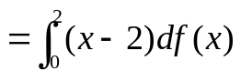 （2分）
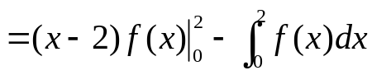 (5分）
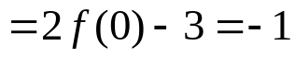 （7分）

五、解答题(本大题共2小题，每小题4分，共8分) (知识点）

（卓越专业实验班做1、2题；卓越专业普通班做3、4题；其他专业任选两题）

1、设函数在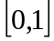上可导，且满足关系式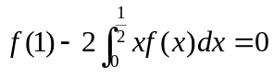，
证明：在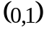内至少存在一个，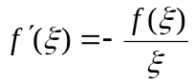 （中值定理、辅助函数）
证明：设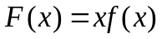 （1分）
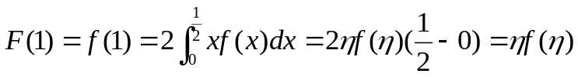，（积分中值定理）
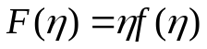 (3分）

由罗尔定理，存在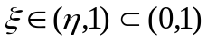，使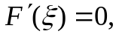
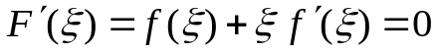，即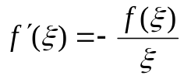 （4分）

2、设为任意实数，证明：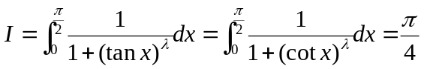
证明： 设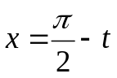 （积分恒等式）
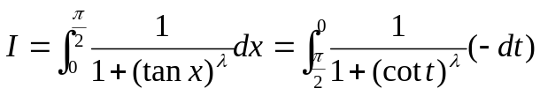 （2分）

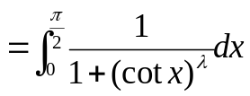
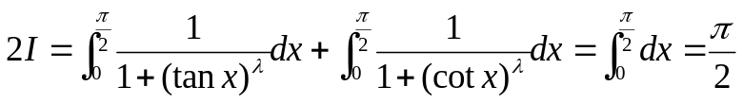
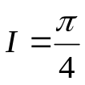 （4分）
3、求函数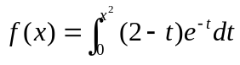的最大值和最小值。 （最大值、最小值）
解： （1分）
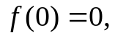
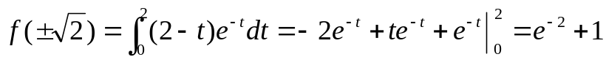
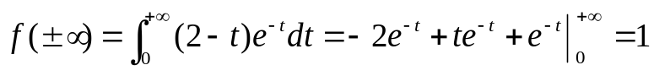 （3分）
最大值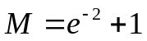，最小值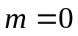 （4分）

4、把曲线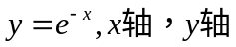和直线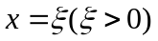所围成平面图形绕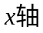旋转一周，得一
旋转体，求此旋转体体积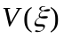；并求满足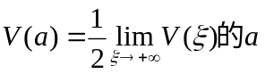。 （积分应用：体积）
解： 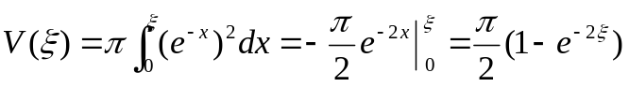 （2分）
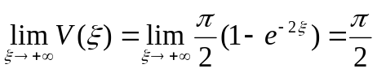 （3分）
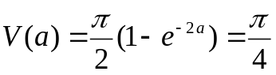，解得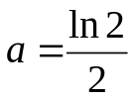 （4分）

